|  |  |  |
| --- | --- | --- |
|  |  |  |
| PROPONENTE: **SÔNIA FERREIRA – PSDB** | | |

A Vereadora que a **PLENÁRIO DAS DELIBERAÇÕES**

|  |  |  |
| --- | --- | --- |
| PROTOCOLO | ⬜ PROJETO DE LEI ⬛ INDICAÇÃO  ⬜ PROJ. DEC. LEGIS. ⬜MOÇÃO  ⬜ REQUERIMENTO ⬜EMENDA  ⬜ PROJ. RES. ⬜ RESOLUÇÃO | Nº 029/2023 |
|  |

presente subscreve em conformidade com o texto regimental. Solicitam a Mesa Diretora para que depois de ouvido o Soberano Plenário. Envie expediente ao Excelentíssimo Prefeito Municipal **Nelson Cintra Ribeiro**, copia ao Secretário de Infraestrutura **Alexandre Vieira**.

**SOLICITA A REMOÇÃO DE ATERRO E GALHOS NA RUA BIGUÁ NO BAIRRO JOCKEI CLUB EM FRENTE ÀS RESIDÊNCIAS DO MUNICÍPIO;**

**JUSTIFICATIVA**

Senhor Presidente,

Nobres Vereadores.

Esta indicação tem como finalidade atender à solicitação dos moradores, haja vista que é necessária a ação de desobstrução do aterro e recolhimento de galhos em frente às residências localizadas na Rua Biguá nesta cidade, pois os moradores têm a visão prejudicada devida ao aterros alto e galhos que estão em frente a sua residência.

Sala de Sessões, 08 de agosto de 2023.

Atenciosamente.

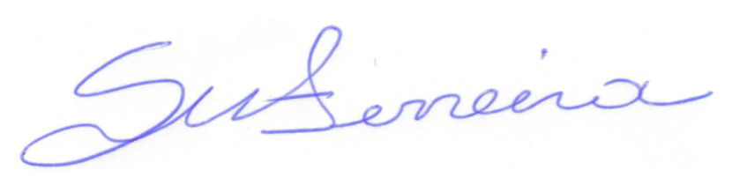

**SÔNIA FERREIRA**

VEREADORA – PSDB